Социальный паспорт
Сортавальского муниципального района
Республики Карелия

2021 год

Сортавальский муниципальный район

Численность населения Сортавальского муниципального района по состоянию на 01.01.2021 года составляет 30 366 человек, в т.ч. городское население – 23 989 человек, сельское население – 6 377 человек;
численность трудоспособного* населения – 16 393 человек,
численность граждан моложе трудоспособного возраста – 5 453 человек,
численность граждан старше трудоспособного** возраста – 8 520 человек.
По состоянию на 01.08.2021
численность получателей страховой пенсии по старости – 9 642 человека,
численность граждан, имеющих инвалидность – 2 246 человек, в т.ч.:
инвалидов I группы – 285 человека,
инвалидов II группы – 1 133 человек,
инвалидов III группы – 717 человек,
детей-инвалидов – 111 человек.
Сортавальский муниципальный район состоит из четырех поселений, насчитывающих 50 населённых пунктов, в том числе 47 сельских.
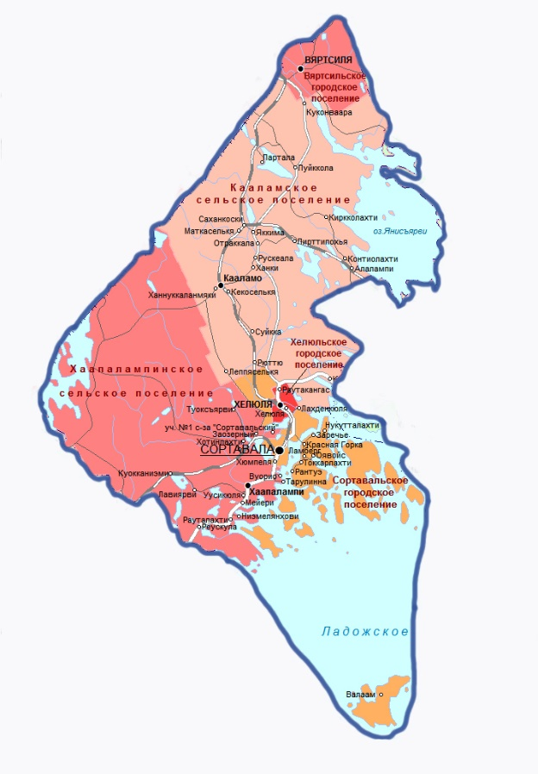
* Мужчины в возрасте 16-60 лет включительно, женщины – 16-55 лет
** Мужчины в возрасте 61 год и более, женщины в возрасте 56 лет и более
Муниципальные районы, городские и сельские поселения:
№ | Поселение | Почтовый адрес | Численность населения на 01.01.2021
 | Сортавальский муниципальный район | 186790, г. Сортавала,  пл. Кирова, 11  e-mail: sort_org_otd@onego.ru  http://рк-сортавала.рф/ | 30 366
1 | Сортавальское городское поселение  пос. Валаам  пос. Заречье (3,8 км)  пос. Красная Горка (2,8 км)  пос. Ламберг (6,5 км)  пос. Лахденкюля (3,1 км)  пос. Нукутталахти (4,5 км)  пос. Оявойс (6,3 км)  пос. Рантуэ (5,4 км)  г. Сортавала  пос. Токкарлахти (4,2 км)  пос. Хюмпеля (3,6 км)  м-н Гидрогородок (4,4 км)  п.Раутакангас (8,5 км)  пгт Хелюля (6,2 км)  с.Хелюля (4,9 км) | 186790 г. Сортавала,  ул.Вяйнемяйнена, д.6  Телефон: (81430) 4-82-00, 4-82-01  Факс: (81430) 4-82-00, 4-82-01  e-mail: sortavala_admin@onego.ru  https://городсортавала.рф/ | 22 812
2 | Вяртсильское городское поселение  пгт Вяртсиля (63 км) | г.Сортавала, п. Вяртсиля,  ул. Заводская, 7  телефон /факс 8 (81430) 32 466  е-mail: vgpadmi@gmail.com  http://admvgp.ru/ | 2916
3 | Кааламское сельское поселение  п. Кааламо (38 км)  п. Кекоселькя (35 км)  п. Киркколахти (51 км)  п. Контиолахти (58 км)  п. Маткаселькя (38 км)  п. Отраккала (33 км)  п. Рускеала (30 км)  п. Саханкоски (35 км)  п. Кирьявалахти (17 км)  п. Леппяселькя (19 км)  п. Рюттю (35 км)  п. Ханнуккаланмяки (32 км)  п. Куконваара (69 км)  п. Пуйккола (47 км)  п. Партала (56 км)  ст. Алалампи (59 км)  ст. Пирттипохья (50 км)  м. Ханки (33 км)  м. Яккима (37 км)  х. Суйкка (21 км) | 186770, Республика Карелия, Сортавальский район, п. Кааламо, ул. Центральная, 5  Тел. 8(814-30) 3-61-69,  факс 8(814-30) 3-61-69  E-mail: admkaalamo@yandex.ru  http://admkaalamskoe.ru/ | 2584
4 | Хаапалампинское сельское поселение  п. Хаапалампи (9,8 км)  п. Вуорио (7,1 км)  п.Куокканиэми (24 км)  п. Лавиярви (19 км)  п. Мейери (14 км)  п.Ниэмелянхови (16 км)  п.Рауталахти (17 км)  п.Реускула (21 км)  п.Тарулинна (7,4 км)  п.Уусикюля (12 км)  п.Заозёрный (6,4 км)  п.Туокслахти (11 км)  п.Туоксъярви (8,7 км)  посёлок участка № 1 совхоза «Сортавальский» (3,3 км)  посёлок Хотинлахти (9,9 км) | Адрес: 186753, РК, г. Сортавала, п. Хаапалампи., Выборгское шоссе  д. 1 "в"  Телефон: (81430) 35192, +79215293003  Факс: (81430) 35192  E-mail: haappalampi@yandex.ru  https://haapalampisp.ru/ | 2054

Социальные учреждения

Государственное бюджетное учреждение социального обслуживания Республики Карелия «Комплексный центр социального обслуживания населения Республики Карелия» - структурное подразделение по Сортавальскому району
Адрес: 186790, Республика Карелия, г. Сортавала, ул. Октябрьская, д. 12
Телефон: (8-81430) 4-50-88, 4-84-46
- отделение социальной реабилитации (ул.Октябрьская, д.12, ул.Ленина, д.14)
- два отделения социального обслуживания на дому (ул.Октябрьская, д.12)
E-mail: sortavala@social-karelia.ru
Адрес сайта: www.sortavala.social-karelia.ru

Государственное бюджетное учреждение социального обслуживания «Центр помощи детям, оставшимся без попечения родителей, № 7»
Адрес: 186790, г Сортавала, ул. Гагарина, д. 10
e-mail: sortdd2001@mail.ru
Телефон: (81430) 45293

Государственное бюджетное стационарное учреждение социального обслуживания «Партальский дом-интернат для престарелых и инвалидов»
Адрес: 186761,РК, г.Сортавала п.Партала
Телефон: (81430) 45173
e-mail: Partala_di@nxt.ru
Государственное казенное учреждение социальной защиты Республики Карелия (Отделение по работе с гражданами в Сортавальском районе)
Адрес: 186790, г.Сортавала, ул. Ленина, д.24
Телефон: (81430) 4-51-40
e-mail: sortsoc@yandex.ru

Государственное учреждение - Управление Пенсионного фонда Российской Федерации в г. Сортавала Республики Карелия (межрайонное).
Адрес: г.Сортавала, улица Чкалова, д.3
Тел. +7 (81430) 4-44-58

Агентство занятости населения Сортавальского района ГКУ РК «Центр занятости населения Республики Карелия»
Адрес: Республика Карелия г.Сортавала, ул.Комсомольская, д. 9
тел. (8-814-30) (81430)45330

Государственное учреждение - региональное отделение Фонда социального страхования Российской Федерации по Республике Карелия
Уполномоченный представитель г. Сортавала
Адрес: 186790, г. Сортавала, ул. 40 лет ВЛКСМ, д. 19
Телефон: (81430) 4-77-82
Email: rp_02@ro10.fss.ru

Медицинские учреждения

Государственное бюджетное учреждение здравоохранения «Сортавальская центральная районная больница»

Адрес: Республика Карелия, г. Сортавала, ул. Спортивная, д. 1

Телефон: +7 (814-30) 2-22-74, 4-02-31, 4-15-87

Факс: +7 (814-30) 4-17-66, 4-15-56

Образовательные учреждения

№ | Полное наименование организации | Адрес
1 | Муниципальное казенное общеобразовательное учреждение Сортавальского муниципального района Республики Карелия Средняя общеобразовательная школа № 1 | 4-78-50, 89643178555, г. Сортавала, наб. Ладожской флотилии, д.2;  4-27-62 (начальная школа), ул. Бондарева, д. 3-а
2 | Муниципальное казенное общеобразовательное учреждение Сортавальского муниципального района Республики Карелия Средняя общеобразовательная школа № 3 | 4-75-75, 89643178556,  г.Сортавала Выборгское шоссе, д.3
3 | Муниципальное казенное общеобразовательное учреждение Сортавальского муниципального района Республики Карелия Основная общеобразовательная школа № 4 | 4-52-41, 89643178899,  г.Сортавала ул. Карельская, д.86-а
4 | Муниципальное казенное общеобразовательное учреждение Сортавальского муниципального района Республики Карелия Средняя общеобразовательная школа № 6 | 2-32-17, 89643178898,  г.Сортавала ул. Промышленная, д.17
5 | Муниципальное казенное общеобразовательное учреждение Сортавальского муниципального района Республики Карелия Средняя общеобразовательная школа № 7 | 3-12-86, 89643178897,  п. Хелюля, ул.Комсомольская, д.2-а
6 | Муниципальное казенное общеобразовательное учреждение Сортавальского муниципального района Республики Карелия Вяртсильская средняя общеобразовательная школа | 3-25-16, 89643178896,  п. Вяртсиля ул. Мира, д.3-а
7 | Муниципальное казенное общеобразовательное учреждение Сортавальского муниципального района Республики Карелия Пуйккольская средняя общеобразовательная школа | 3-45-34, 89643178895,  п.Пуйккола ул. Центральная
8 | Муниципальное казенное общеобразовательное учреждение Сортавальского муниципального района Республики Карелия Рускеальская основная общеобразовательная школа | 3-32-34, 89643178894,  п. Рускеала ул. Школьная
9 | Муниципальное казенное общеобразовательное учреждение Сортавальского муниципального района Республики Карелия Туокслахтинская основная общеобразовательная школа | 3-77-48, 89643178893,  п. Заозерный
10 | Муниципальное казенное общеобразовательное учреждение Сортавальского муниципального района Республики Карелия Кааламская средняя общеобразовательная школа | 3-61-35, 3-61-23 (начальная школа), 89643178892,  п. Кааламо, ул.40 лет Победы
11 | Муниципальное казенное общеобразовательное учреждение Сортавальского муниципального района Республики Карелия Валаамская основная общеобразовательная школа | 3-82-11,  п. Валаам, ул. Центральная, д.2
12 | Муниципальное казенное общеобразовательное учреждение Сортавальского муниципального района Республики Карелия Хаапалампинская основная общеобразовательная школа | 3-51-39, 89643178891,  п. Хаапалампи, Выборгское шоссе, д.4

Дошкольные образовательные учреждения
№ | Наименование | Адрес
1 | Муниципальное казенное дошкольное образовательное учреждение Сортавальского муниципального района Республики Карелия Детский сад № 5 | 4-72-60, 89643178890,  г. Сортавала, ул. Карельская, д. 32
2 | Муниципальное казенное дошкольное образовательное учреждение Сортавальского муниципального района Республики Карелия Центр развития ребенка – Детский сад № 7 «Ромашка» | 2-26-95, 89643178879  г.Сортавала ул. Победы, д.12
3 | Муниципальное казенное дошкольное образовательное учреждение Сортавальского муниципального района Республики Карелия Детский сад № 23 «Ладушки» | 2-20-15, 89643178878  г.Сортавала ул. Антикайнена, д.19
4 | Муниципальное казенное дошкольное образовательное учреждение Сортавальского муниципального района Республики Карелия Детский сад № 28 «Родничок» | 4-38-08, 89643178877  г.Сортавала ул.Др. народов, д.23
5 | Муниципальное казенное дошкольное образовательное учреждение Сортавальского муниципального района Республики Карелия Детский сад № 29 «Золотой ключик» | 2-21-51, 89643178876  Г.Сортавала ул. Матросова, д.13
6 | Муниципальное казенное дошкольное образовательное учреждение Сортавальского муниципального района Республики Карелия Детский сад № 30 «Тополек» | 4-72-70, 89643178875  г.Сортавала ул.40 лет ВЛКСМ, д.4
7 | Муниципальное казенное дошкольное образовательное учреждение Сортавальского муниципального района Республики Карелия Детский сад № 31 «Сказка» | 4-58-81, 89643178874  г.Сортавала ул. Победы, д.4
8 | Муниципальное казенное дошкольное образовательное учреждение Сортавальского муниципального района Республики Карелия Детский сад № 8 «Лесовичок» | 3-13-52, 89643178873  п. Хелюля ул.Лесная, д.10
9 | Муниципальное казенное дошкольное образовательное учреждение Сортавальского муниципального района Республики Карелия Детский сад № 11 «Росинка» | 3-74-33, 89643178872  п. Хюппеля д.24
10 | Муниципальное казенное дошкольное образовательное учреждение Сортавальского муниципального района Республики Карелия Детский сад № 12 | 3-51-30, 89643178871  п.Хаапалампи ул. Набережная, д.11
11 | Муниципальное казенное дошкольное образовательное учреждение Сортавальского муниципального района Республики Карелия Детский сад № 16 «Колосок» | 3-71-82, 89643178870  с. Хелюля
12 | Муниципальное казенное дошкольное образовательное учреждение Сортавальского муниципального района Республики Карелия Детский сад № 20 «Березка» | 3-33-60, 89643178869  п.Рускеала ул. Школьная
13 | Муниципальное казенное дошкольное образовательное учреждение Сортавальского муниципального района Республики Карелия Детский сад № 26 | 3-45-91, 89643178868  п. Партала, д.2
14 | Муниципальное казенное дошкольное образовательное учреждение Сортавальского муниципального района Республики Карелия Детский сад № 27 «Рябинушка» | 3-61-21, 89643178867  п. Кааламо ул. Центральная
15 | Муниципальное казенное дошкольное образовательное учреждение Сортавальского муниципального района Республики Карелия Детский сад № 32 «Рябинка» | 3-25-00, 89643178866  п. Вяртсиля ул. Мира, д.20
16 | Муниципальное казенное дошкольное образовательное учреждение Сортавальского муниципального района Республики Карелия Детский сад № 33 «Ивушка» | 4-36-01, 89643178865  Г.Сортавала, ул. Локомативная, д.4

Информация о деятельности ГБУ РК «Комплексный Центр социального обслуживания населения Сортавальского муниципального района» по состоянию на 01.09.2021 года

Наименование отделения | Плановые показатели по выполнению государственного задания | Количество договоров о предоставлении социальных услуг | Из них количество приостановленных | Количество социальных работников  (сиделок)
Форма социального обслуживания на дому
Отделения социального обслуживания на дому  (2 отд.) | 220 | 241 | 13 | 22
Полустационарная форма социального обслуживания
Отделение социальной реабилитации | 30 | 199 | 2 | 0

По состоянию на 01.09.2021 года на обслуживании в подразделении находится 241 получатель социальных услуг (ПСУ), которые проживают в 20 населенных пунктах (из 50):
Сортавальское городское поселение – 164 ПСУ
- пос. Заречье -1
- пос. Ламберг -2
- пос. Оявойс - 1
- пос. Рантуэ - 1
- г. Сортавала – 138
- пос. Токкарлахти -1
- пос. Хюмпеля -2
- м-н Гидрогородок – 2
- пгт Хелюля – 15
- пос.Красная горка – 1

Кааламское сельское поселение – 27 ПСУ
- п. Кааламо- 9
- п. Рускеала - 8
- п. Пуйккола – 6
-п. Маткаселькя – 4

Хаапалампинское сельское поселение – 38 ПСУ
- п. Вуорио -2
- п. Хаапалампи - 3
- п. Ниэмелянхови -0
- п. Заозёрный - 9
- п. Туокслахти – 5
- п. Хотинлахти – 18
- СОТ «Солнечное» - 1

Вяртсильское городское поселение – 12 ПСУ
ПГТ Вяртсиля - 12

